**DOMEINONTWERP & -REALISATIE**

|  |  |
| --- | --- |
| **Naam** | Mehmet Emin Ozturk |
| **Studentnummer** | 20129947 |
| **Klas** | 7 |

**OPDRACHT**

Geef hieronder een korte beschrijving van je opdracht (een samenvatting van je productvisie) zodat je docent OPT3 ook begrijpt met welke opdracht jij bezig bent (neem dit onderdeel over uit je testontwerp en past het aan aan de hand van je eigen bevindingen en aan de hand van feedback van medestudenten en je docent):

Fortiono Administratie wordt een WebApp die alle dealers, dealerships en voertuigen bij houd van het bedrijf Fortiono. Zo is het gemakkelijker en vriendelijker voor een gebruiker om data op te zoeken binnen in het bedrijf.

**GITHUB**

Maak je GitHub-repo Private en geef je docent voor het werkcollege toegang tot je repo (vraag hem om zijn account als hij dat volgens jou nog niet aan jou gegeven heeft):

https://github.com/memooh/portfolioOpdracht2eersteJaar

**DOMEINONTWERP**

Hieronder heb ik een kopie gemaakt van mijn ontwerp. Het is verleidelijk om hier een ingewikkeld model te laten zien, maar dat hoeft niet. Zie het volgende document voor voorbeelduitwerking en aanwijzingen:

‘[OPT3 14.1.3.2 - Domeinontwerp en -realisatie – Toelichting.docx](https://blackboard.hhs.nl/bbcswebdav/courses/H-SE-S2-AOOP-2020/OPT3/OPT3%2014.1.3.2%20-%20Domeinontwerp%20en%20-realisatie%20-%20Toelichting.pdf)’

Onderstaand domeinontwerp heb ik opgesteld om de volgende User Stories te kunnen realiseren (gebruik de ‘+’ rechts van de tabel om een User Story toe te voegen):

|  |
| --- |
| Als dealer wil ik voertuigen opvragen van een dealership zodat ik alle voertuigen kan inzien die bij een specifieke dealership behoort.. |
| Als dealership wil ik dealers kunnen uitprinten van een dealership zodat ik de dealers kan bekijken die bij een specifieke dealership behoort. |
| Als dealership wil ik een lijst met vrijstaande dealers inzien zodat ik dealers kan aannemen in een dealership. |

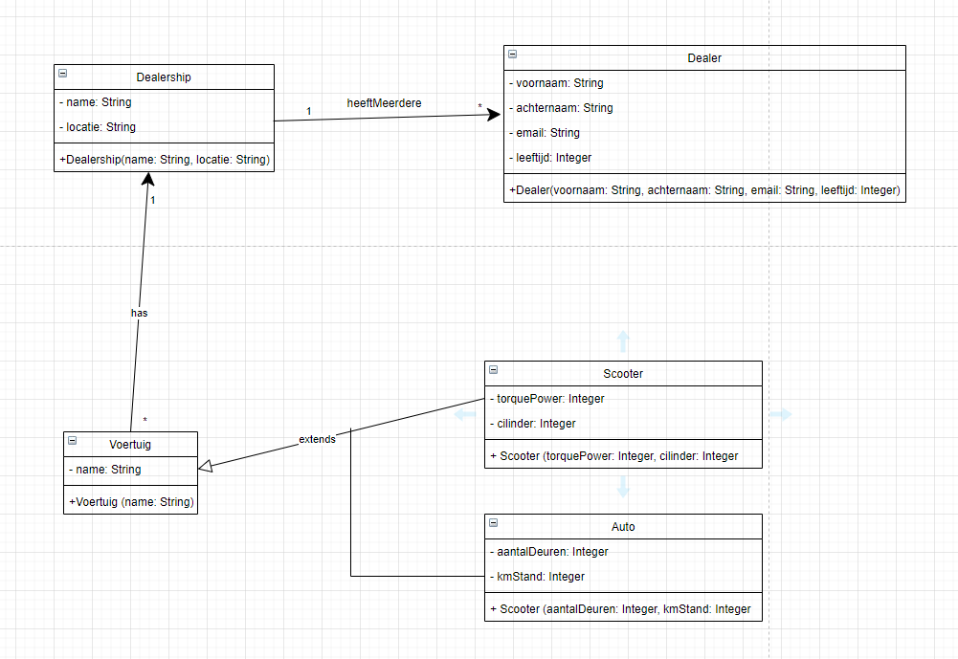

* Controleer of het plaatje goed leesbaar is.

Hieronder som je voor elke *UML Class* in je domeinontwerp op wat de verantwoordelijkheid is van die *Class* (voor zover je dat nu al kunt weten) en voor elke relatie in het *UML Class Diagram* wat de toegevoegde waarde is van die relatie:

|  |  |
| --- | --- |
| **Naam van de Class** | **Verantwoordelijkheid van genoemde Classes** |
| Voertuig | Deze class bevat meerdere soorten voertuigen |
| Auto (Extended) | Deze class bevat hoeveel deuren een auto heeft, en wat de kilometerstand is |
| Scooter (Extended) | Deze class bevat hoeveel torque Power een Scooter heeft en hoeveel cilinders een Scooter heeft. |
| Dealership | Deze class bevat informatie over de dealership, waar de locatie van een dealership is en wat de naam van deze dealership is. |
| Dealers | Bevat informatie hoe een dealer heet, zijn/haar geboortedatum, email en achternaam. |

|  |  |
| --- | --- |
| **Naam van de relatie** | **Toegevoegde waarde van de genoemde relaties** |
| Extends | Scooter en voertuig zijn classen die worden ge-extend. Voertuig is de superclass. |
| Has | Een voertuig hoort bij een dealership. |
| heeftMeerdere (Moet eigenlijk: hasMultiple worden in het Engels) | Een dealership heeft meerdere dealers. |

**REALISATIE**

De eerste versie van mijn software die ik heb gebaseerd op het domeinontwerp:

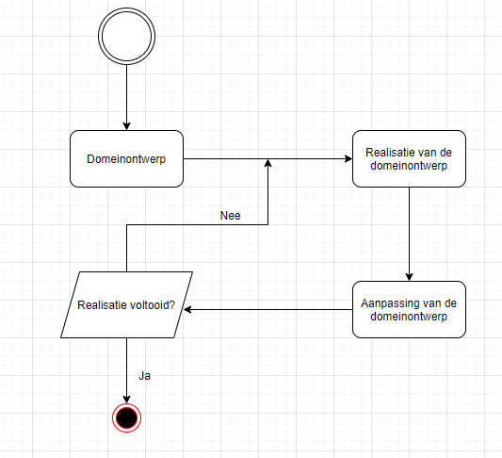

PS: CODE STAAT OP GITHUB!!!.